**ТОКАРНАЯ ОБРАБОТКА**

**НА СТАНКАХ С ЧПУ**



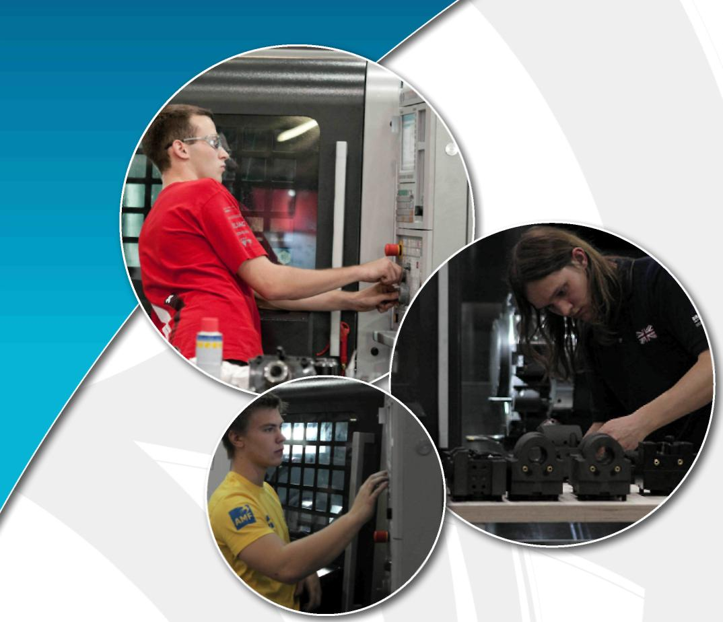

**Техническое описание**

Токарная обработка на станках с ЧПУ

Организация «WorldSkills Russia» в соответствии с Уставом WorldSkills Russia, Регламентом и Правилами конкурса, приняла следующие минимальные требования к профессиональной компетенции «Токарная обработка на станках с ЧПУ» для конкурса «World Skills». Техническое описание включает в себя следующие разделы:

1. Введение: 3
2. Квалификация и объем работ: 4
3. Конкурсное задание 7
4. Оценка 11
5. Отраслевые требования техники безопасности 16
6. Материалы и оборудование 17
7. Представление компетенции посетителям и журналистам. . 22

Дата вступления в силу: 30.01.2017

(подпись)

**1. Введение:**

Описание предметной области: токарная обработка с ЧПУ.

Современные токарные станки с ЧПУ требуют широких познаний в области технологии машиностроения и металлообработки. В связи с быстрым развитием технологий в области металлообработки, требования к операторам станков с ЧПУ постоянно возрастают.

Оператор станка с ЧПУ должен уметь:

* Грамотно прочитать чертеж изготавливаемой детали;
* Работать в оболочке ПО Shop Turn на стойке с ЧПУ Siemens 840D SL;
* Программировать и корректировать управляющую программу в G-кодах;
* Грамотно использовать мерительный инструмент в операциях измерения;
* Правильно установить и настроить всю требуемую оснастку для изготовления данной детали;
* Подбирать режимы резания в зависимости от обрабатываемого материала;
* Заполнять карту наладки и операционную карту.

**2. Квалификация и Объем работ:**

На соревнованиях Участники демонстрируют, а Эксперты оценивают компетенции в вышеуказанной предметной области. Конкурсное задание состоит из двух модулей практической работы:

Задание представляет собой чертежи на листе формата А3, по которым необходимо изготовить одну конкурсную деталь, используя оборудование и оснастку, находящуюся на рабочем месте. Управляющая программа пишется с помощью программного обеспечения Mastercam. Первые 60 минут выступления Участнику даются для программирования конкурсного задания в программном обеспечении Mastercam без права подходить к металлообрабатывающему оборудованию. По прошествии первых 60 минут, Участник может проводить работы с металлообрабатывающим оборудованием (сборкой оснастки, инструмента и наладкой оборудования) сообщив о готовности запрограммированной траектории в Mastercam Техническому эксперту, а Технический эксперт проводит проверку на правильность программирования в программном обеспечении Mastercam для исключения серьезных ошибок, приводящих к нанесению тяжких повреждений Участнику и сохранности металлообрабатывающего оборудования.

**Объем работ по программированию и эксплуатации токарных станков серии СТХ с системой управления «Sinumerik 840D Solutionline Shop TURN»)**

1. Система координат (станок, деталь)
2. Клавиши панели оператора и станочного пульта
3. Ручной режим управления

* перемещение суппорта с помощью клавиш управления
* перемещение суппорта с помощью маховика
* управление револьверной головкой
* установка параметров зажимного устройства
* управление главным и дополнительным шпинделями
* управление задней бабкой
* перемещение суппорта в наладочном режиме
* базовые операции обработки

4. Управление инструментом

* обзор применяемых режущих инструментов;
* параметры режущих инструментов;
* заполнение списка инструментов;
* управление инструментами внутри списка;
* измерение инструмента по заготовке;
* измерение инструмента от торца зажимного патрона;
* измерение инструмента посредством встроенного устройства.

5. Нулевая точка детали

* обзор смещений нулевой точки;
* установка базового (дополнительных) смещений нулевой точки;
* измерение нулевой точки детали;
* работа со списком смещений нулевой точки.

1. Определение точки смены инструмента
2. Разработка управляющей программы обработки детали
   1. Основы:

* абсолютные и инкрементальные размеры;
* варианты задания прямых и окружностей;

1. Присвоение имени, создание программных кадров
2. Структура программы

* задание заготовки, смещения нулевой точки детали;
* задание точки смены инструмента;
* вызов режущего инструмента;
* задание параметров отвода инструмента;
* прямые или круговые движения по траектории;
* обзор и задание циклов простой токарной обработки;
* обзор и задание циклов токарной обработки контура;
* создание нового контура;
* выборка остаточного материала;
* позиционирование задней бабки;
* графическая симуляция обработки;
* повторение программных кадров;
* повтор выполнения программы n-ое количество раз.

7.4 Редактирование:

* редактирование программных кадров;
* редактирование контура.

7.5 Управление программами:

* удаление программ;
* переименование программ;
* копирование программ с присвоением нового имени;
* копирование и изменение программных кадров;
* копирование и изменение контура с присвоением нового имени;
* сохранение данных наладки (нулевые точки, данные инструментов).

8. Отработка программы в автоматическом режиме:

* проверка программы в тестовом режиме;
* проверка программы в режиме симуляции;
* отработка программы в покадровом режиме работы;
* коррекция программы в процессе отработки;
* ввод данных износа режущего инструмента.

9. Обработка детали в автоматическом режиме:

- управление ходом программы (старт, стоп программы, изменение скорости подачи и оборотов шпинделя);

- запуск программы с определенного кадра ;

* симуляция во время обработки;

управление износом режущего инструмента.

**3. Конкурсное задание**

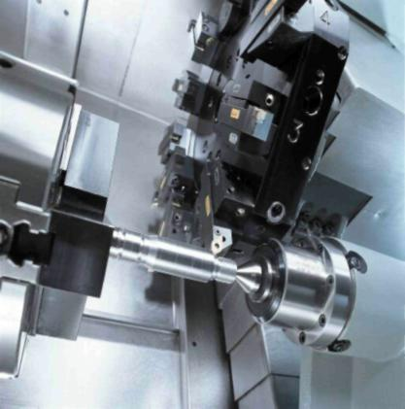

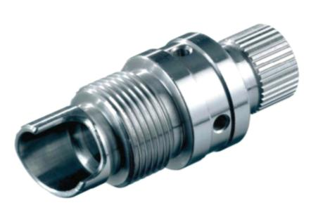

Образец конкурсного задания

**Токарная обработка. Постановка задачи**

Конкурсная деталь должна быть изготовлена на токарном станке ЧПУ CTX 310 ecoline с 12-позиционным револьвером. Составьте осмысленный структурированный план действий по изготовлению детали.

Время, которое дается на выполнение задания 240 мин. По истечению 240 минут выполнение конкурсного задания будет прервано Техническим экспертом в присутствии Экспертов-наблюдателей.

Разрешенные вспомогательные средства: Каталог инструментов и параметров резания, таблицы допусков и посадок, диаметров отверстий под резьбу, блокнот и калькулятор. Все средства предоставляются организаторами.

**4. Порядок Оценки**

* 1. По завершении выступления Участника Технический эксперт, в присутствии Экспертов-наблюдателей собирает готовые детали, маркирует и относит их в место хранения.
  2. После завершения последнего выступления текущего дня согласно графику соревнований Технические эксперты проводят измерение размеров, шероховатости поверхностей и других критериев оценки результатов выступлений.
  3. Эксперты-наблюдатели осуществляют контроль измерений. Каждая деталь контролируется не менее чем тремя Экспертами-наблюдателями по объективным параметрам и не менее пяти Экспертов-наблюдателей по субъективным параметрам оценки. При отсутствии возражений Эксперты-наблюдатели обязаны подписаться под результатами.
  4. Оценки объявляются по окончании чемпионата на церемонии награждения. За разглашение полученной информации о результатах как предварительных, так и окончательных, регион распространивший данную информацию Дисквалифицируетсяс конкурса.

|  |  |  |
| --- | --- | --- |
| №  п/п | Название раздела критериев | Максимальное кол-во баллов |
| 1 | Наличие элементов детали | 10 |
| 2 | Соответствие размеров детали, размерам, заявленным на чертеже | 75 |
| 3 | Соответствие качества поверхности, заявленному на чертеже | 5 |
| 4 | Состояние поверхности детали, наличие повреждений и царапин | 5 |
| 5 | Неиспользованная дополнительная заготовка | 5 |
| 6 | Использованные подсказки (за каждую) | - 1 |
| 7 | Ситуации, требующие вмешательства Технического эксперта (за каждое) | - 1 |

**5. Отраслевые требования техники безопасности**

При работе на металлообрабатывающем оборудовании следует руководствоваться правилами техники безопасности, которые прописаны в следующих документах:

ГОСТ 12.2.009-99 – Станки металлообрабатывающие. Общие требования безопасности.

ГОСТ ЕН 12415-2006 – Безопасность металлообрабатывающих станков. Станки токарные с числовым программным управлением и центры обрабатывающие токарные.

ГОСТ ЕН 12417-2006 – Безопасность металлообрабатывающих станков. Центры обрабатывающие для механической обработки.

Каждое действие конкурсанта по запуску оборудования в работу должно быть согласовано с экспертом, который ответственный за данное оборудование. Участник соревнований должен обязательно показать написанную программу на стойке ЧПУ и получить одобрение перед ее запуском. Участник соревнований должен беспрекословно выполнять указания ответственного за оборудование эксперта. В случае возникновения внештатной ситуации участник соревнований должен незамедлительно позвать ответственного за оборудование эксперта. При внештатной ситуации участнику соревнований категорически запрещается предпринимать самостоятельные действия.

Каждый участник конкурса должен быть одет в специальную одежду. При работе на станке с ЧПУ участник конкурса обязательно должен пользоваться специальными перчатками. Участнику конкурса категорически запрещается заводить руки в рабочую зону станка, не одев на них перчатки.

**6. Материалы и оборудование**

Все оборудование и расходные материалы для проведения соревнований организаторы предоставляют сами.

Оборудование: Токарный станок с ЧПУ CTX 310 Ecoline, производитель DMG MORI SEIKI

Заготовки для проведения конкурса изготовлены из Алюминия Д16Т, размер Ø100х150мм

Инструмент: инструмент в необходимом для выполнения конкурсного задания предоставляется производителем Sandvik Coromant.

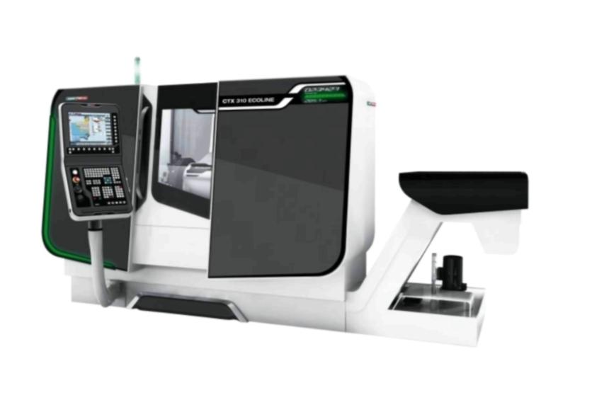

спецификация Базовый станок

**DMG ECOLINE GmbH CTX 310 ecoline**

**C-A4675**

CTX 310 ecoline V3 – New Design Универсальный токарный станок с ЧПУ с приводными станциями и осью С

Стандартное оснащение:

1. Эргономичная панель управления SlimlinePanel
2. 12ти позиционный инструментальный револьвер (серво) ф. SAUTER для оснастки по VDI 30, до 12ти приводных станций - привода по DIN5480

3. Стружкоуборный конвейер

4. Автоматическая гидравлическая задняя бабка

C-A1730

Система ЧПУ SIEMENS SINUMERIK 840D SL

с математическим обеспечением ShopTurn

C-B3018

Индикаторная система PROGRESSline и светильник Planon

Отображение:

* оставшегося времени обработки текущей детали;
* количества деталей до завершения данной партии.

C-Z2310

Пистолет для СОЖ, 5 бар

C-H2672

Устройство для измерения инструмента, ручное, фирмы Marposs

Зажимные приспособления

C-S2526

Гидравлический трехкулачковый патрон d210 мм,

проходное отверстие - D 52мм,

BH-D210/Z170, изготовитель ф.SMW Autoblok

с комплектом закаленных кулачков,

включая присоединительные элементы

Кулачки для зажимных приспособлений

C-S2057

Комплект (3 шт) сырых кулачков для гидравлического патрона BH-D210

C-S2060

Комплект (3 шт) калёных кулачков для гидравлического патрона BH-D210

Держатели инструментов

Приложение

Технические данные

C-A1697

ТЕХНИЧЕСКИЕ ДАННЫЕ CTX 310 ecoline V1 / V3 New Design

Диапазон обработки

Максимальный диаметр над станиной 330 мм

Максимальный диаметр над направляющими X 260 мм

Максимальный диаметр обработки 200 мм

Диаметр патрона 210 мм

Поперечный ход (X) 182,5 мм

Продольный ход (Z) 455 мм

Подачи

Быстрый ход оси X/Z 30/30 м/мин

Шпиндельная бабка

Фланец шпиндельной головки 140 h5 мм

Внутренний диаметр переднего подшипника 100 мм

Диаметр отверстия в шпинделе 74,3 мм

Максимальный проходной диаметр прутка 51 мм

Главный привод с ЧПУ ф. Siemens

Мощность привода (40% / 100% ED) 16,5/11 кВт

Крутящий момент (40% / 100% ED) 166,5/112 Нм

Число оборотов 5000 мин -1

Револьверная головка с приводным инструментом c ЧПУ ф. Siemens*  
Число гнезд для приводного инструмента 12

Мощность привода (40% ED) 8,4 кВт

Крутящий момент (40%) 20 Нм

Максимальное число оборотов 4500 мин -1

Ось C:c ЧПУ ф. Siemens*

Число оборотов 0 - 100 мин-1

Крутящий момент (момент удержания) 112 Нм

Точность позиционирования <0,04 град

Задняя бабка

Ход пиноли, автоматический 396 мм

Присоединительный элемент для пиноли плоский фланец

Усилие поджима, максимальное 400 дН

Гидравлика

Объем примерно 50 л

Максимальное давление 50 бар

Система подачи СОЖ

л

примерно 200 л

Объем бака для СОЖ примерно 175  
Объем бака для СОЖ, включая конвейер  
Мощность насоса 0,85 кВт

Расход при 5 бар 30 л/мин.

Электрическое подключение

Установленная мощность примерно 21 кВа

Напряжение 400 В

Частота 50-60 Гц

Предохранитель по VDE 0100 33 A

Допустимые колебания напряжения от 400В +/- 10 %

Приемка

Приемка станка по DIN 8605

Система пневматики

Давление воздуха 6 бар

Условия эксплуатации  
Температура от + 15 до + 35°C

Относительная влажность 75 %

Максимальная высота над уровнем моря 1000 м

Вес

Нетто вес станка с транспортером стружки ~ 3800 кг

Размеры

Станок c поддоном для сбора стружки Д x Ш x В ~ 3082 x 2260 x 1775 мм

Станок cо стружкоуборочным конвейером Д x Ш x В ~ 4228 x 2260 x 1775 мм

**7. Представление компетенции посетителям и журналистам**

Для привлечения внимания и формирования интереса общественности к профессиональной области предлагается провести следующее:

* Организовать доступ зрителей максимально близко к рабочему пространству участника
* Опубликовать описание программы соревнований
* Выставить образцы изделий, которые можно произвести на токарном станке с ЧПУ
* В необходимом объёме предоставить описание возможностей станков в виде рекламных брошюр, буклетов и журналов.
* Организовать видео показ роликов о работе станков
* Рассказать о предметной области, перспективах карьерного роста и вакансиях